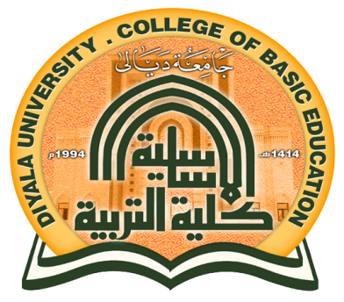

Diyala University

College of basic education

Department of Computer

*جــــامعة ديـــالـــى*

*كليــــــة التربيــــة الاســــاسيــــــــة*

*قســـــــــــــــــــــم الحاسبـــــــــــــات*